Czupy Imre, Nyugat-magyarországi Egyetem
Horváth Béla, Nyugat-magyarországi Egyetem

Zaj- és rezgésvédelem
Rezgésvédelem

1. Rezgéstani alapfogalmak

1.1 Mechanikai rezgések

Definíció szerint a mechanikai rezgés olyan időben lejátszódó folyamat, amelynek során egyes rezgésjellemzők nagysága periodikusan változik (növekszik, ill. csökken).

A gépelemek rezgőmozgásának leírása bonyolult feladat. Egy térbeli mozgást végző merev test (melynek pontjai egymáshoz viszonyított helyzetüket nem változtatják meg) hat szabadságfokkal rendelkezik (a térbeli derékszögű koordinátarendszer tengelyei mentén elmozdulhat, ill. el is fordulhat), ahogy azt az 1. ábra mutatja.

Z
X
Y
1. ábra. Térbeli merev test lehetséges mozgásai

Tovább nehezíti a helyzetet, hogy a dinamikai rendszer tömegeinek mozgása lehet egyszerű vagy összetett. A legegyszerűbb mozgás az egyenes vonalú egyenletes mozgás (haladás), valamint az álló tengely körüli elfordulás. Egy merev test kiválasztott pontjának, rendszerint a súlypontjának pillanatnyi helyzetét skaláris koordinátákkal, helyvektorral, vagy komplex mennyiségek képzetes részével adhatjuk meg. Véges szabadságfokú rendszer vizsgálata esetén annyi helyzetjellemzőt kell felvennünk, amennyi a szabadságfokok száma.

A mechanikai rezgéstani alapfogalmak tárgyalásánál a jobb érthetőség kedvéért tekintsük egy merev test síkbeli haladó mozgását, amely az elmondottak szerint egy szabadságfokkal rendelkezik. Ilyen rezgőmozgást végez például egy tekercsrugóra függesztett tömeg, amelyet nyugalmi helyzetéből kimozdítva magára hagyunk (2. ábra). Ha a kitérés nagysága az idő szinusz függvénye szerint változik, akkor a rezgőmozgás legegyszerűbb fajtájához, a harmonikus rezgéshez jutunk.

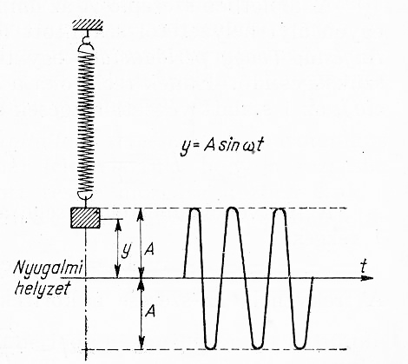
2. ábra. Tömeg egy szabadságfokú rezgése
[SZALAY B.: Fizika;1964; Budapest; Műszaki Könyvkiadó;.]

A @@2. ábra@@2. ábra@@@ szerint a kitérés pillanatnyi értéke az alábbiak szerint írható fel:

1. képlet. $y(t)=A\text{sin}(ωt)$,

ahol: A a rezgés amplitúdója, vagyis a rezgő test egyensúlyi helyzetétől mért legnagyobb kitérése, ω pedig a körfrekvencia. A rezgés körfrekvenciája a következőképpen határozható meg:

2. képlet. $ω=\frac{2π}{T}=2πf$.

Fentiek alapján az @@1. képlet@@1. képlet@@@:

3. képlet. $y(t)=\text{sin}\frac{2π}{T}t$

alakban is felírható.

Itt: T a rezgésidő vagy periódusidő, amely egy teljes rezgés megtételéhez szükséges időtartamot jelöl és f a frekvencia, vagyis a másodpercenkénti rezgésszám, mértékegysége a hertz (Hz). A frekvencia és a rezgésidő egymás reciprokaként állítható elő:

4. képlet. $f=\frac{1}{T}$, ill. $T=\frac{1}{f}$.

A @@2. ábra@@2. ábrán@@@ bemutatott rezgéskép akkor alakulhat ki, ha rendszerünk csillapítatlan, vagyis ha a mozgás során fellépő energiaveszteségeket kívülről pótolva gondosodunk a rezgés fenntartásáról. Ekkor a kialakuló rezonancia frekvenciát, vagy más néven a rendszer sajátfrekvenciáját a következő összefüggés szerint határozzuk meg:

5. képlet. $f_{0}=\frac{1}{2π\sqrt{\text{mc}}}$,

ahol: m a rezgőmozgást végző tömeg, c pedig arányossági tényező, az ún. rugóállandó (m/N).

Az @@1. képlet@@1. képlet@@@ csak abban az esetben írja le a rezgőmozgás kitérését, ha t=0 időpillanatban a tömeg egyensúlyi helyzetben van. Ha a tömeg helyzete a kezdeti (t=0) időpontban tetszőleges, akkor t idő elteltével a kitérés:

6. képlet. $y(t)=A\text{sin}(ωt+ϕ)$.

Vagyis a t=0 (kezdeti) időpontban a kitérés:

7. képlet. $y_{0}=A\text{sin}ϕ$,

ahol: ϕ a fázisállandó, amely megadja a rezgőmozgást végző test helyzetét a kezdeti, t=0 időpillanatban.

Egyszerű rezgések vizsgálatakor könnyű ϕ=0 értéket választani, azonban ha a mozgás összetett, vagy több, egyidejűleg ható rezgést vizsgálunk, akkor figyelembe kell vennünk a fázisviszonyokat is.

Mint már említettük, a periodikus rezgések legegyszerűbb fajtája a harmonikus (szinuszos) rezgőmozgás. Ezen kívül természetesen számos egyéb rezgésformát ismerünk, melyek lengésképét a 3. ábrán mutatjuk be.

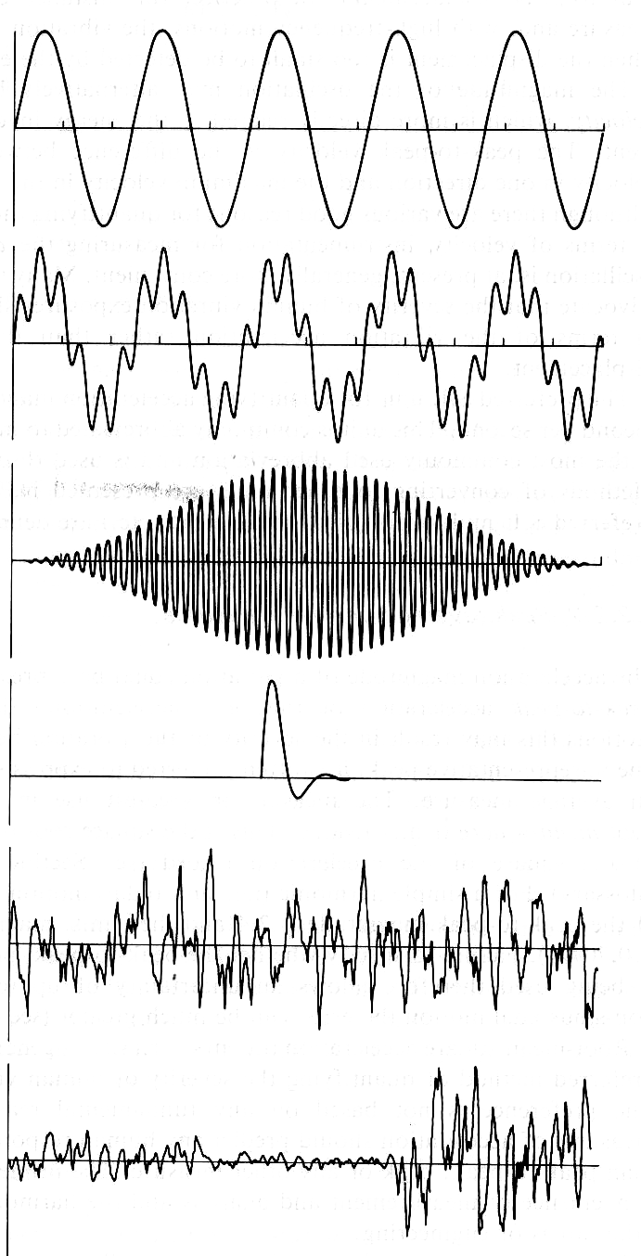

a)

b)

c)

d)

e)

f)

3. ábra. Jellegzetes rezgések időfüggvényei
[HARRIS C. M. - CREDE C. E.: Shock and vibration handbook; 1976; New York; McGraw - Hill;.]

A rezgőmozgások lehetnek:
- determinisztikusak vagy
- véletlenszerűek.
A determinisztikus rezgések további csoportosítás szerint:
- periodikusak vagy
- nem periodikusak.
A periodikus rezgésekhez soroljuk a harmonikus (szinuszos), ill. a többszörösen harmonikus (multi-szinuszos) rezgéseket. A nem periodikus rezgések szintén tovább csoportosíthatók, ide tartoznak a tranziens, valamint a lökésszerű rezgések. A véletlenszerű rezgések csoportját pedig az állandósult és a nem állandósult rezgések képezik. A @@3. ábra@@3. ábrán@@@ ábrán sorrendben az alábbi rezgések kitérés-idő függvénye látható:
- harmonikus (szinuszos) (a)),
- többszörösen harmonikus (multi-szinuszos) (b)),
- tranziens (c)),
- lökésszerű (d)),
- véletlen állandósult (stacionárius) (e)),
- véletlen nem állandósult (nem stacionárius) (f)).

A rezgőmozgás meghatározásához nemcsak a kitérés, hanem a sebesség és a gyorsulás időfüggvényének ismerete is szükséges. Ezek a függvények harmonikus rezgőmozgás esetén előállíthatók az ω szögsebességgel egyenletes körmozgást végző pontszerű test mozgás síkjára merőleges vetületének vizsgálatával, de egy általános fizikai törvényszerűség segítségével is. Ismeretes, hogy a sebesség nem más, mint a kitérés időfüggvényének adott pontban számított meredeksége. Ha tehát a kitérés időfüggvényének képezzük az idő szerinti differenciálhányadosát, a sebesség időfüggvényéhez jutunk:

8. képlet. $v(t)=\frac{\text{dy}}{\text{dt}}$.

Hasonlóan, a gyorsulás időfüggvénye a sebesség időfüggvényének első, az út időfüggvényének pedig második deriváltjaként származtatható:

9. képlet. $a(t)=\frac{\text{dv}}{\text{dt}}=\frac{d^{2}y}{{\text{dt}}^{2}}$.

Csillapítatlan harmonikus rezgőmozgás esetén az időfüggvények:

10. képlet. $y(t)=A\text{sin}(ωt)$,

11. képlet. $v(t)=Aω\text{cos}(ωt)$,

12. képlet. $a(t)=−{Aω}^{2}\text{sin}(ωt)$

alakban írhatók fel, a függvények képét pedig a 4. ábra mutatja. Az ábrán megfigyelhetjük, hogy csillapítatlan harmonikus rezgőmozgás esetén a kitérés függvényhez képest a sebesség függvény 90°-os, a gyorsulás függvény pedig 180°-os fáziseltolással állítható elő. Rezgésvizsgálatokhoz általában a gyorsulás - idő függvényeket használjuk fel, két okból is. Egyrészt, mert a gyorsulás egyenesen arányos a tömegre ható tehetetlenségi erővel. Ha tehát adott tömeg esetén ismerjük a rezgésgyorsulás időfüggvényét, következtetni tudunk a rezgésérzetet kiváltó erő nagyságára is. A másik ok pedig méréstechnikai: a rezgésméréseket többnyire gyorsulásérzékelőkkel végezzük.

A definícióban megfogalmazott időben változó rezgésjellemzők mechanikai szempontból lehetnek elmozdulások vagy igénybevételek. Elmozdulás fogalmán a tömeg síkbeli, vagy térbeli eltolódását, ill. szögelfordulását, valamint ezek sebességét és gyorsulását értjük. Igénybevételek lehetnek a testre ható külső, vagy belső erők (húzás, nyomás), ill. nyomatékok (hajlítás, csavarás).

Ha a rendszert időben periodikusan változó külső erőhatás éri, gerjesztett rezgőmozgásról beszélünk, ellenkező esetben úgynevezett szabad mozgás jön létre.

t
t
t
y(t)
v(t))
a(t)
4. ábra. Rezgésjellemzők időfüggvénye

A műszaki gyakorlatban külső vagy belső erőhatás révén keletkezik minden mozgás. Az erőkifejtés többnyire időben változó folyamat, amely a mozgás leírására szolgáló differenciálegyenletben mint zavarótag szerepel. Ha a dinamikai rendszer valamelyik tömegelemére tetszőleges időfüggvénnyel jellemezhető erő vagy nyomaték hat, akkor erőgerjesztésű rendszerről (5. ábra) beszélhetünk.

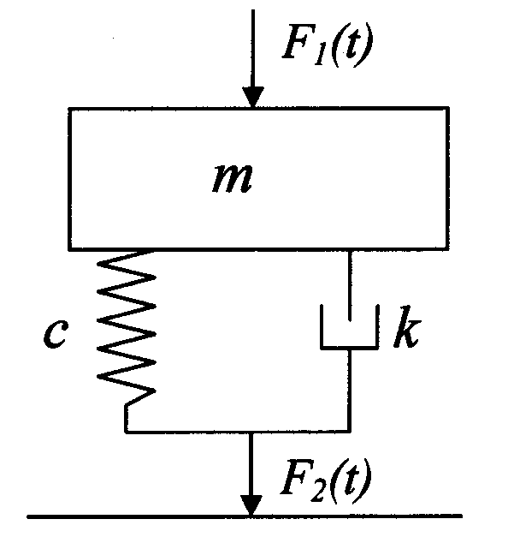
5. ábra. Erőgerjesztésű rendszer

Az @@5. ábra@@5. ábrán@@@ bemutatott rendszer rezgésforrásként viselkedik, mivel az m tömeget érő, F₁(t) erőhatás által keltett rezgések átadódnak az alapra (szomszédos gépelemre). Általában arra törekszünk, hogy a:

13. képlet. $K=\frac{F_{2}(t)}{F_{1}(t)}$

átviteli tényező értéke a lehető legkisebb legyen. A tömeget lassan mozgatva, vagyis a rezonanciafrekvenciánál alacsonyabb frekvenciatartományban az m tömeg ellenállása a gerjesztőerővel szemben kisebb, mint a rugóé, ezért az F₁(t) gerjesztőerő – a súrlódásból adódó veszteségektől eltekintve – változatlan nagyságban átadódik az alapra, az átviteli tényező értéke K≈1 körüli.

Ha a gerjesztőerő, vagy -nyomaték gyors mozgást vált ki, tehát a rezonanciafrekvenciánál magasabb frekvencián a tömeg ellenállása nagy, a rugót kisebb erőhatás éri, ezért az alapra átadódó rezgés csillapított lesz (a fogalom magyarázatát lásd később). Az átviteli tényező értéke K<1.

A gerjesztés másik formája az ún. útgerjesztés, amikor a dinamikai rendszer valamely rugalmas elemének egyik végét időben változó módon mozgatjuk (6. ábra). A gerjesztő hatások következménye a tranziens rezgés, melynek rezgésképét a @@3. ábra@@3/c. ábrán@@@ láthatjuk. Ha a gerjesztő hatás adott időközönként, periodikusan ismétlődik, akkor a tranziens folyamat lecsillapodása után a mozgás többnyire periodikus lesz.

y₁(t)
c
k
y₂(t)
m
6. ábra. Útgerjesztésű rendszer

A @@6. ábra@@6. ábrán@@@ bemutatott útgerjesztésű rendszer alkalmassá tehető arra, hogy az alapról átadó rezgésektől megvédjük az m tömegű testet. Most arra törekszünk, hogy az m tömeg, és az alap kitérésének időfüggvényéből képzett átviteli tényezőt csökkentsük:

14. képlet. $K=\frac{y_{2}(t)}{y_{1}(t)}$.

Rezonanciafrekvencia alatti frekvenciákon ez esetben is csillapítatlanul adódnak át a rezgések, afölött pedig a gerjesztő erő nagy része a rugó deformációját okozza, a tömeg pedig csillapított rezgéseket végez.
A K átviteli tényező változását a frekvencia függvényében a 7. ábrán mutatjuk be. Az ábrán a vízszintes tengelyen ω a gerjesztés körfrekvenciája, $ω_{0}=\frac{1}{\sqrt{\text{mc}}}$ a rendszer sajátkörfrekvenciája, $D=\frac{k}{\sqrt{\frac{m}{c}}}$ pedig az ún. disszipációs (fékező-csillapító) tényező.

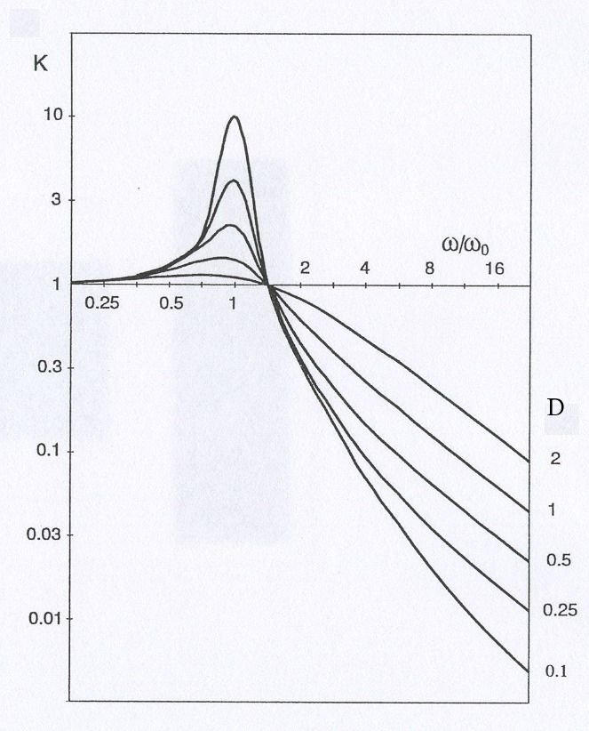
7. ábra. Az átviteli tényező jelleggörbéje

Periodikus gerjesztő erő hatására kényszerrezgést végző dinamikai rendszer mozgásának frekvenciáját a gerjesztő erő frekvenciája határozza meg, a rendszer önrezgésszámától függetlenül. A kialakuló kényszerrezgés amplitúdója a gerjesztő rezgés amplitúdójától és frekvenciájától függ. A kényszerrezgés amplitúdójának változását a gerjesztő frekvencia függvényében rezonanciagörbének nevezzük. Különböző mértékű csillapítás esetén felrajzolt rezonanciagörbéket mutatunk be a 8. ábrán. Megfigyelhető, hogy a gerjesztő frekvencia függvényében változik a gerjesztett rezgés amplitúdója. Kezdetben lassan, majd rohamosan nő. Maximális érékét ott veszi fel a függvény, ahol a gerjesztő frekvencia megegyezik a rendszer sajátfrekvenciájával (f₀). Ezt a jelenséget rezonanciának, azt a frekvenciát, ahol mindez bekövetkezik, rezonanciafrekvenciának nevezzük. A rezonancia amplitúdó a gerjesztő rezgés amplitúdójának sokszorosa is lehet (@@7. ábra@@7. ábra@@@), főként akkor, ha a rendszer gyengén csillapított rezgőmozgást végez. A rezonancia frekvenciánál magasabb frekvenciatartományban az amplitúdó kezdetben rohamosan, később fokozatosan csökken. Elegendően nagy gerjesztő frekvencia esetén a görbe aszimptotikusan zérushoz tart. A rezonancia jelensége a gépek, épületek tönkremenetelét is okozhatja, ill. az emberi szervezetre átadódva kellemetlen érzést, vagy akár súlyos megbetegedést is okozhat (lásd később, a @@2. fejezet@@2. fejezetben@@@).

k=0,6
k=0,3
k=0,1
A
f
f₀
8. ábra. Rezonanciagörbék

A rezonancia jelenségét a következőképpen magyarázhatjuk. Kényszerrezgés során a testre három erő hat:
- a sajátrezgést fenntartó erő;
- a gerjesztőerő és
- a csillapítóerő.

Ezek közül az első kettő munkát végez a testen, vagyis energiát visz be a rendszerbe. A gerjesztőerőt akkor tekintjük pozitívnak, ha a sebesség irányába hat. A csillapítóerő munkája az amplitúdó függvényében, azzal egyenes arányban energiát emészt fel. Amikor a gerjesztés frekvenciája és a sajátfrekvencia egybeesik, akkor a grejesztőerő mindig pozitív munkát végez a rendszeren. A rezonanciafrekvencián tehát a gerjesztőerő növeli a rendszer energiáját, ezáltal nő a rezgés amplitúdója is. A folyamat addig tart, amíg a gerjesztőerő által egy rezgés alatt közölt energia el nem éri az amplitúdó-növekedésből származó energiaveszteséget (a csillapítóerő munkája). Ez az energiaegyensúlyra való törekvés elvéből is következik. Az elmondottak alapján belátható, hogy kis csillapítás esetén jöhet létre nagy amplitúdójú rezgés. Nagy csillapítás esetén ugyanis már kis rezgésamplitúdónál is akkora az energiaveszteség, hogy a gerjesztőerő által bevitt energia ezt nem haladja meg. Ebben az esetben a rezonanciagörbe ellaposodik, maximuma kisebb (ld. (@@7., 8. ábra@@7., 8. ábrák@@@, D=2, ill. k=0,6 értékekhez tartozó görbék). Ha a gerjesztés frekvenciája nem esik egybe a rendszer sajátfrekvenciájával, akkor a sebesség iránya és a gerjesztőerő iránya eltérő időpontban vált előjelet. Ez a jelenség a sajátfrekvenciájú rezgést egy adott szakaszon gátolja, ezért nem jön létre teljes energiaátadás. Kis csillapítású rendszerek esetén nagy rezonancia-amplitúdó csak kis gerjesztőerő hatására jöhet létre.

Kényszerrezgést végző dinamikai rendszerek esetén figyelembe kell vennünk azt a tényt is, hogy a gerjesztő, ill. a gerjesztett rendszer kölcsönhatásban áll egymással, közöttük energiaátadás jöhet létre. Ebben az esetben ún. csatolt rendszerről beszélünk. Kísérletileg igazolható, hogy az egymással kölcsönhatásban álló rezgőrendszerek között az energiaátadás a rezonancia frekvencián a legnagyobb. A csatolt rezgések jellemzője, hogy a gerjesztő és a gerjesztett rendszer közötti kölcsönös energiaátadás addig megy végbe, amíg a rendszerbe bevitt energiát a veszteségek teljesen fel nem emésztik.
Mint láthattuk, a gerjesztőerő a gerjesztett rendszeren képes munkát végezni. Legyen adott F vektorával a gerjesztőerő, ekkor az általa végzett munka a:

15. képlet. $W=F⋅r=\text{Fr}\text{cos}ϕ$

skaláris szorzattal határozható meg. Az erő támadáspontjának elmozdulását r vektor jelöli, φ pedig a közbezárt szög. Könnyű belátni, hogyha a $\text{Fr}\text{cos}ϕ$ szorzatban bármelyik tényező zérus, akkor maga a szorzat is zérus, vagyis a gerjesztőerő ebben az esetben nem végez munkát a rendszeren. Ilyen eset áll fenn akkor, ha a gerjesztőerő a rendszer nyugalomban lévő pontját terheli (r=0), vagy ha az elmozdulás irányára merőlegesen fejti ki hatását (mivel ekkor $ϕ$=90°). lineáris rendszerek esetében a szuperpozíció elve érvényesül. A rendszer gerjesztett lengését megkapjuk, ha a periódikusan ismétlődő gerjesztő hatást Fourier-sorba fejtjük, majd a harmonikus összetevőkből adódó részeredményeket összegezzük.

Jelölje T a periódusidőt. Ekkor a tetszőlegesen változó, de periodicitást mutató F(t) időfüggvényre nézve teljesül az:

16. képlet. $F(t)=F(t+T)=F(t+2T)=\text{.}\text{.}\text{.}=F(t+nT)$

összefüggés. Ha az alapharmonikus körfrekvenciáját ω-val jelöljük, akkor a fenti összefüggés Fourier-sorának általános alakja:

17. képlet. $F(t)=F_{0}+\sum_{k=1}^{∞}{(A_{k}\text{cos}kωt+B_{k}\text{sin}kωt)}$

alakban írható fel, ahol: F₀ a gerjesztő hatás állandó összetevője, $ω=\frac{2π}{T}$ alakban meghatározott körfrekvencia, k a harmonikus rendszáma/felharmonikusa (az első felharmonikusra k = 2, a másodikra k = 3, …, az n-edikre k=n+1).

Jelölje most F_{k} a k-adik Fourier-tag amplitúdóját, φ_{k} pedig ennek fázisszögét:

18. képlet. $F(t)=F_{0}+\sum_{k=1}^{∞}{F_{k}\text{sin}\left(kωt+ϕ_{k}\right)}$.

Ekkor:

19. képlet. $F_{k}=\sqrt{A_{k}^{2}+B_{k}^{2}}$

és

20. képlet. $\text{tg}ϕ_{k}=\frac{A_{k}}{B_{k}}$

alakot ölti.

Az F(t) függvény állandó összetevője a következőképpen határozható meg:

21. képlet. $F_{0}=\frac{1}{T}\int_{0}^{T}{F(t)\text{ d}t}$.

A k-adik harmonikus (felharmonikus) együtthatóit a:

22. képlet. $A_{k}=\frac{2}{T}\int{F(t)\text{cos}kωt\text{ d}t}$

és a
23. képlet. $B_{k}=\frac{2}{T}\int{F(t)\text{sin}kωt\text{ d}t}$

összefüggések segítségével határozhatjuk meg.

Gyakorlati tapasztalatok alapján megállapítható, hogy ha az F(t) periodikus függvény:
- páros (szimmetriatengelye az ordináta tengely), akkor B_{k}=0, vagyis a Fourier-sor csak koszinuszos tagokat tartalmaz;
- páratlan (az origóra tükrös), akkor A_{k}=0, tehát a Fourier-sor csak szinuszos tagokból áll.

A műszaki gyakorlatban a mozgó gépalkatrészek, amelyek a rezgések kiváltói lehetnek, egymással kapcsolatban állnak, egymásnak rezgéseket adnak át. Az eredő rezgés két vagy több rezgés együttes hatására alakul ki. Vizsgáljuk meg ezek közül az alapeseteket, az egyirányú, ill. az egymásra merőleges (a könnyebb érthetőség kedvéért harmonikus) rezgések eredőjének meghatározását.

A legegyszerűbb esetben adott:

24. képlet. $y_{1}=A_{1}\text{sin}\left(ωt+ϕ_{1}\right)$

és

25. képlet. $y_{2}=A_{2}\text{sin}\left(ωt+ϕ_{2}\right)$

kitérésű, egyirányú és azonos frekvenciájú rezgés. Az eredő kitérés ekkor:

26. képlet. $y=y_{1}+y_{2}=A_{1}\text{sin}\left(ωt+ϕ_{1}\right)+y_{2}=A_{2}\text{sin}\left(ωt+ϕ_{2}\right)$.

A szögek összegének szinuszára vonatkozó trigonometrikus összefüggés felhasználásával és célszerű rendezés után:

27. képlet. $y=A\text{sin}\left(ωt+ϕ\right)$,

az összetevőkkel azonos ω körfrekvenciájú rezgés adódik eredőként. Ha a rezgésösszetevők fáziskülönbsége:

28. képlet. $ϕ=ϕ_{1}−ϕ_{2}=2nπ (n=\text{0,1,2,}\text{.}\text{.}\text{.})$,

akkor:

29. képlet. $A=\sqrt{{\left(A_{1}+A_{2}\right)}^{2}}=A_{1}+A_{2}$

adódik, mint eredő amplitúdó, vagyis a rezgésösszetevők erősítik egymást. Ha azonban:

30. képlet. $ϕ=ϕ_{1}−ϕ_{2}=(2n+1)π (n=\text{0,1,2,}\text{.}\text{.}\text{.})$

összefüggés áll fenn, akkor:

31. képlet. $A=\sqrt{{\left(A_{1}−A_{2}\right)}^{2}}=A_{1}−A_{2}$

alapján az összetevők gyengítik egymás hatását, szélső esetben (A₁=A₂) pedig kioltják egymást.

Egyirányú, de különböző frekvenciájú rezgések eredőjének meghatározásához az egyszerűbb tárgyalásmód érdekében tegyük fel, hogy:

32. képlet. $A_{1}=A_{2}=A$

azonos amplitúdójú rezgésekkel állunk szemben. Alkalmas t₀ kezdeti időpillanat megválasztásával elérhető, hogy a rezgések közötti időben változó fázisszög zérus legyen. Ekkor az:

33. képlet. $y_{1}=_{1}\text{sin}ω_{1}t$

és

34. képlet. $y_{2}=A\text{sin}ω_{2}t$

összetevőjű rezgésekhez jutunk, melyek eredője az:

35. képlet. $y=y_{1}+y_{2}=A\left(\text{sin}ω_{1}t+\text{sin}ω_{2}t\right)$

összefüggéssel írható fel. A szögek szinuszának összegére vonatkozó trigonometrikus egyenlőség felhasználásával:

36. képlet. $y=\left(2A\text{cos}\frac{ω_{1}−ω_{2}}{2}t\right)\text{sin}\frac{ω_{1}+ω_{2}}{2}t$.

Az eredő rezgés frekvenciája az összetevők frekvenciájának számtani középértéke, amplitúdója pedig idő szerint periodikus függvény:

37. képlet. $A_{e}(t)=2A\text{cos}\frac{ω_{1}−ω_{2}}{2}t$.

Ha az összetevők frekvenciája közel megegyező (ω₁≈ω₂), akkor az eredő kitérés időfüggvényének burkológörbéje közelítőleg szinusz függvényt ír le (9. ábra). A jelenséget lebegésnek nevezzük.

T
2A
A_{e}(t)
t
y
9.ábra. A lebegés

A lebegés körfrekvenciája:

38. képlet. $ω^{,}=\frac{ω_{1}+ω_{2}}{2}$,

amplitúdójának legnagyobb értéke:

39. képlet. $A_{\text{max}}^{,}=2A$,

periódusideje pedig:

40. képlet. $T=t_{2}−t_{1}=\frac{2π}{ω_{1}−ω_{2}}=\frac{1}{f_{1}−f_{2}}$.

(tekintetbe véve, hogy:

41. képlet. $\text{cos}\left(2n+1\right)\frac{π}{2}=0 (n=\text{0, 1, 2,}\text{.}\text{.}\text{.})$,

továbbá:

42. képlet. $\frac{ω_{1}−ω_{2}}{2}t_{2}−\frac{ω_{1}−ω_{2}}{2}t_{1}=π$).

Azonos frekvenciájú, egymásra merőleges rezgéskomponensek összegzésének legegyszerűbb esete, ha a fáziskülönbség az összetevők között zérus. Legyen az összetevők egyenlete:

43. képlet. $x=A_{1}\text{sin}ωt$

és

44. képlet. $y=A_{2}\text{sin}ωt$.

A két egyenletet egymással elosztva és rendezve az origón átmenő egyenes egyenletéhez jutunk:

45. képlet. $y=\frac{A_{2}}{A_{1}}x$.

Ha az összetevők fáziskülönbségére ϕ=π áll fenn, akkor szintén az origón átmenő, de negatív iránytangensű egyenes lesz az eredő képe:

46. képlet. $x=A_{1}\text{sin}ωt$,

47. képlet. $y=A_{2}\text{sin}\left(ωt+π\right)$,

és ezekből:

48. képlet. $y=−\frac{A_{2}}{A_{1}}x$.

Tekintsük most azt az ugyancsak speciális esetet, amikor $ϕ=\frac{π}{2}$. Ekkor:

49. képlet. $x=A_{1}\text{sin}ωt$,

50. képlet. $y=A_{2}\text{sin}\left(ωt+\frac{π}{2}\right)=A_{2}\text{cos}ωt$.

Rendezve, négyzetre emelve, majd összeadva a fenti két egyenletet, a pályagörbére kapjuk, hogy:

51. képlet. $\frac{x^{2}}{A_{1}^{2}}+\frac{y^{2}}{A_{2}^{2}}=1$.

Vagyis a pályakép origó középpontú ellipszis. Könnyen belátható, hogy $ϕ=\frac{3π}{2}$ esetén hasonló eredményre jutunk, de a körüljárási irány ellentétes lesz (10.ábra).

10. ábra. Elliptikus rezgések

Ha az amplitúdókra fennáll, hogy A₁=A₂=A, vagyis az összetevők megegyező amplitúdójúak, akkor a @@10. ábra@@10. ábrán@@@ látható ellipszisek körökké fajulnak, a keletkező rezgést ún. cirkuláris rezgésnek nevezzük.

Általános esetben rezgésösszetevők közötti fázisszögre ϕ≠0 áll fenn. Ekkor az összetevők kitérésfüggvénye:

52. képlet. $x=A_{1}\text{sin}ωt$

és

53. képlet. $y=A\text{sin}\left(ωt+ϕ\right)$.

Határozzuk meg mindkét egyenletből a szinusz és koszinusz szögfüggvényértékeket. Az @@52. képlet@@52. képlet@@@ szerint:

54. képlet. $\frac{x}{A_{1}}=\text{sin}ωt,$

ill. trigonometrikus azonosság alapján:

55. képlet. $\text{cos}ωt=\sqrt{1−\frac{x^{2}}{A_{1}^{2}}}$.

Az @@53. képlet@@53. képletből@@@ pedig átalakítás után:

56. képlet. $\frac{y}{A_{2}}=\text{sin}ωt\text{cos}ϕ+\text{cos}ωt\text{sin}ϕ$.

Az @@54., 55. képlet@@54. és 55. képleteket@@@ az @@56. képlet@@56. képletbe@@@ helyettesítve rendezés után kapjuk, hogy:

57. képlet. $\frac{x^{2}}{A_{1}^{2}}+\frac{y^{2}}{A_{2}^{2}}−\frac{2\text{xy}}{A_{1}A_{2}}\text{cos}ϕ={\text{sin}}^{2}ϕ$.

Vegyük észre, hogy olyan ellipszis egyenletéhez jutottunk, amelynek középpontja az origó, de főtengelyei nem esnek egybe a koordináta tengelyekkel. A körüljárás iránya pedig ϕ értékétől függ.

Végezetül a merőleges irányú, eltérő frekvenciájú rezgések eredőjének pályaképei az ún. Lissajous-féle görbék. Alakjuk a rezgésösszetevők amplitúdójától, frekvenciaviszonyától és fáziskülönbségétől függ. Egyenletük:

58. képlet. $x=A_{1}\text{sin}\left(ω_{1}t+ϕ_{1}\right)$,

59. képlet. $y=A_{2}\text{sin}\left(ω_{2}t+ϕ_{2}\right)$.

Ha ω₁ és ω₂ hányadosa racionális szám, akkor a pályakép zárt görbe. A 11. ábrán azt az esetet mutatjuk be, amikor $\frac{ω_{1}}{ω_{2}}=\frac{3}{2}$, valamint $ϕ_{1}=ϕ_{2}$.

A₁
A₂
y
x
11. ábra. Lissajous-féle görbe

Több összetevőből álló rezgés eredőjének és az eredő rezgésképének ismerete főként a rezgésvédelemben bír nagy jelentőséggel, ill. a rezgések várható hatásainak elemzésekor fontos.

A fentiekben leírt, a rezgőrendszerek mozgására vonatkozó összefüggések az elmondottak szerint csillapítatlan rendszerek esetén érvényesek. A valóságban viszont általában azt tapasztaljuk, hogy a magára hagyott, rezgőmozgást végző tömeg amplitúdója periódusonként csökken. A jelenséget csillapodásnak, az ilyen rezgéseket pedig – mint már utaltunk rá – csillapított rezgéseknek nevezzük. A jelenség magyarázata, hogy a közegellenállás, a rendszer rugalmas elemeinek anyagában alakváltozás közben fellépő belső súrlódás (hiszterézis), a mozgó elemek súrlódása stb. miatt energiaveszteség lép fel. Ezek a hatások a mechanikai energiát más energiává (rendszerint hővé) alakítják át, ami a mozgás szempontjából veszteségként jelentkezik. A lengéskép az idő függvényében a 12. ábrán látható alakot ölti.

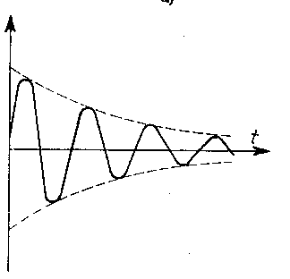
12. ábra. Csillapított rendszerek lengésképe

A valóságos rezgőrendszerek mindig csillapítottak. Ha kicsi a csillapítás, akkor a csillapítás-mentes modell is jól megközelíti a valóságos viszonyokat, és az egyszerűbb számítás miatt jól alkalmazható. A rendszer mozgását fékező csillapító erő vagy nyomaték nagysága több tényező függvénye. Közülük legnagyobb jelentősége a mozgás sebességének van. Számos szerkezetbe, pl. a rezgések hatásának csökkentésére, csillapítókat építünk be. Csillapított rezgéseket végez a 13. ábrán látható, egyensúlyi helyzetéből kitérített tömeg.

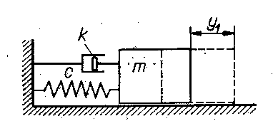
13. ábra. Csillapított rezgéseket végző rendszer modellje
[LUDVIG GY.: Gépek dinamikája;1983; Budapest; Műszaki Könyvkiadó;.]

Általában a sebesség első hatványával arányos csillapítást tekintjük ideálisnak. Ekkor a mozgást leíró differenciálegyenlet, vagy -egyenletrendszer lineáris. A csillapítóerő, ill. -nyomaték az:

60. képlet. $F_{\text{cs}}=−\text{kv}$, valamint $M_{\text{cs}}=−k_{0}ω$

összefüggéssel határozható meg, ahol: v a mozgás sebessége, ω a mozgás szögsebessége, k (Ns/m), ill. k₀ (Nms) pedig a csillapító tényező. Fentiek alapján tehát a csillapítás tényezője $k=\frac{\text{csillapítóerő}}{\text{sebesség}}$, ill. $k_{0}=\frac{\text{csillapítónyomaték}}{\text{szögsebesség}}$ hányadosokkal határozható meg. A különféle anyagok különböző csillapítási tényezővel rendelkeznek. Ha a @@13. ábra@@13. ábrán@@@ bemutatott rendszer tömegét egyensúlyi helyzetéből y₁ értékkel elmozdítjuk, és feltételezzük, hogy a mozgását csillapító erő a sebességgel arányos, a rendszer mozgását az alábbi összefüggéssel írjuk le:

61. képlet. $y=y_{1}e^{−\frac{k}{2m}t}\text{cos}ωt$,

ahol: ω a rendszer sajátrezgésének vetítő szögsebessége. Meghatározására a:

62. képlet. $ω=\sqrt{α^{2}−{\left(\frac{k}{2m}\right)}^{2}}$

összefüggés szolgál.

A mozgást leíró függvény képét a 14. ábrán mutatjuk be.

y₁
y₂
y₃
y₅
t
y
T
14. ábra. Csillapított rezgés jellemzői

Igazolható, hogy ha a csillapítás arányos a sebességgel, akkor az azonos értelmű kitérések maximumának hányadosa konstans és egymás között egyenlő:

63. képlet. $\frac{y_{1}}{y_{3}}=\frac{y_{3}}{y_{5}}=\text{.}\text{.}\text{.}=\frac{y_{n}}{y_{n+2}}$.

A hányados természetes alapú logaritmusát a rezgőrendszer logaritmikus dekrementumának nevezzük:

64. képlet. $Λ=\text{ln}\frac{y_{n}}{y_{n+2}}$.

Más alakban (y-ra felírt összefüggés alapján:

65. képlet. $Λ=\frac{\text{kT}}{2m}$,

ahol:

66. képlet. $T=\frac{2π}{ω}$,

a csillapított rezgés periódusideje.

1.2 Súlyozott egyenértékű rezgésgyorsulás

Tekintsük az a(t) időben változó rezgésgyorsulás időfüggvényének pillanatnyi értékeit egy adott T időintervallumban (15. ábra). A függvény maximumértékét csúcsértéknek nevezzük, kiemelt fontossága van a rövid ideig tartó, lökésszerű rezgések elemzésénél.

t
csúcsérték
effektív érték
a
[m/s²]
L_{a}
[dB]
T
15. ábra. A csúcs- és az effektív érték értelmezése

Láthatjuk, hogy az adott rezgés egy meghatározott időszakban számos, különböző nagyságú és előjelű függvényértékkel írható le. Ha a rezgésállapotot egyetlen számértékkel kívánjuk jellemezni, akkor az a(t) időfüggvény pillanatnyi értékei helyett a négyzetes középértéket (rms), vagyis az ún. effektív értéket alkalmazzuk.
Meghatározására az:

67. képlet. $a_{\text{eff}}=\sqrt{\frac{1}{T}\int_{0}^{T}{a^{2}(t)\text{ d}t}}$

összefüggést alkalmazzuk. Mivel az a_{eff} meghatározásakor nem egy pillanatnyi értéket, hanem egy időtartamot (néhány másodpercet, vagy akár több órát) veszünk alapul, ez a számérték az adott rezgés energiatartalmára is utal. Az effektív rezgésgyorsulás tehát egy olyan konstans rezgés rezgésgyorsulását jelöli, amelynek energiatartalma egyenértékű (ekvivalens) azzal az energiatartalommal, mint amellyel a T időszak alatt a pillanatnyilag mérhető, váltakozó rezgésgyorsulású rezgés rendelkezik. Úgy is mondhatjuk, hogy az effektív rezgésgyorsulás az időben változó rezgés energetikai átlagáról ad felvilágosítást. A gyakorlatban az effektív (a_{eff}), és az egyenértékű (ekvivalens, a_{eq}) elnevezés is használatos, látjuk, hogy mindkét fogalom hallatán a négyzetes középértékre (rms) kell gondolni.

Az egyenértékű rezgésgyorsulás számértéke megadható a_{eq} (m/s²) alakban, vagy logaritmizálást követően, egyenértékű rezgésgyorsulásszint (L_{aeq}) elnevezéssel, decibelben (dB).

A rezgéstanban és az akusztikában szintnek nevezzük két teljesítmény jellegű, vagy azzal arányos mennyiség hányadosának tízes alapú logaritmusát.

Rezgésgyorsulás esetén az egyenértékű rezgésgyorsulásszint az alábbi összefüggéssel határozható meg:

68. képlet. $L_{\text{aeq}}=\text{10}⋅\text{lg}{\left(\frac{a}{a_{0}}\right)}^{2}=\text{20}⋅\text{lg}\left(\frac{a}{a_{0}}\right)$,

ahol: L_{aeq}: egyenértékű rezgésgyorsulásszint, decibelben (dB),
a: mért rezgésgyorsulás (m/s²),
a₀: rezgésgyorsulás vonatkoztatási értéke, a₀=10⁻⁶ m/s².

Mivel szintekben történő megadás esetén az eredményt a fizikai tartalomtól függetlenül decibelben kapjuk, a szintre utaló L (level) jelölés alsó indexében szokás utalni a fizikai tartalomra (például a index, gyorsulás), és megadjuk a vonatkoztatási, vagy más néven referenciaértéket is (a₀, vagy a_{ref}=10⁻⁶ m/s²).

A @@68. képlet@@68. képlet@@@ alapján a különböző rezgésgyorsulás-szintek, ill. a gyorsulásértékek egymásnak könnyen megfeleltethetők (16. ábra).

90100110120130140150160
gyorsulásszint [dB] (a₀=10⁻⁶ m/s²)
0,03160,10,31613,161031,6100
gyorsulás [m/s²]
16 .ábra. Gyorsulás és a gyorsulásszintek

A további rezgésjellemzők, vagyis a kitérés és a sebesség ugyancsak kifejezhető szintekben is. A gyakorlatban – ahogy azt már említettük – az effektív rezgésgyorsulás használata az általánosan elterjedt, ezért a gyorsulás esetére mutattuk be a különböző összefüggésüket, azonban az elmondottak a többi rezgésjellemzőre is analóg módon érvényesek. Rezgéssebesség esetén a referenciaérték v_{ref}=10⁻⁹ m/s.

A rezgéselemzések során a rezgésjellemzők szintekben történő megadása nem általánosan elterjedt. A decibelben való megadás helyett inkább a fizikai tartalommal bíró, a megfelelő mértékegységben megadott számértéket használjuk (effektív rezgésgyorsulás [m/s²], effektív rezgéssebesség [m/s], vagy effektív kitérés/amplitúdó [m]).

Az a_{eff} meghatározásakor idő szerinti súlyozást nem alkalmazunk. Az átlag képzése a T időtartam kezdetétől annak végéig tart. Ezt hosszú idejű átlagolásnak nevezzük. A hosszú idejű átlagolás mellett azonban esetenként szükségünk lehet a rezgésgyorsulás (vagy más rezgésjellemző) pillanatnyi ismeretére. Ekkor rövid idejű átlagolást végzünk. A mindennapi szóhasználatban elterjedt pillanatérték nem az a(t) időfüggvény pillanatnyi értéke, hanem – a vonatkozó szabvány előírásainak megfelelően – exponenciális időablakkal képzett rövid idejű átlagérték (17. ábra). Ez azt jelenti, hogy a később fellépő gyorsulásértékek nagyobb súlyozással esnek latba, de az átlagba a korábbi értékek is beleszámítanak.

exponenciális
időablak
t
a
[m/s²]
L_{a}
[dB]
rövid idejű átlagolással
képzett effektív érték
17. ábra. Rövid idejű átlagolás

Az effektív rezgésgyorsulás meghatározásához T integrálási idő értékét elvileg végtelen nagyra kell választanunk, illetve az a(t) időfüggvényt végtelen hosszú ideig kell ismernünk ahhoz, hogy az adott rezgésről pontos képet kapjunk. A gyakorlatban ez természetesen kivitelezhetetlen, ezért T értékét végesre választva a valódi effektív érték egy közelítését határozzuk meg. Eljárásunk annál pontosabb, minél nagyobb érékűre választjuk az integrálási időt. A T időtartam hosszának kijelölése a rezgés frekvenciájától is függ. Alacsonyabb frekvenciájú rezgések értékelésekor hosszabb, míg magas frekvenciájú rezgések esetén rövidebb integrálási/mérési idő tartozik. Az integrálási idő és az alkalmazandó időállandó megválasztásáról a különböző jellegű rezgések esetén a mérésre vonatkozó szabványok és előírások részletesen foglalkoznak.

Ha a rezgésgyorsulás értékelésekor a rendszer bemenőjelét olyan szűrőn vezetjük át, amelynek frekvenciaátviteli jelleggörbéje az emberi szervezet rezgésérzékenységével arányos (részletesen lásd később), akkor a kimeneten megjelenő effektív érték arányos lesz azzal a rezgésérzettel, amelyet akkor érzünk, ha a szervezetünket a vizsgált rezgés éri. A súlyozószűrők átviteli függvényének frekvenciamenetét előírások rögzítik. A vonatkozó előírás szerinti, kéz-karra ható rezgések esetén alkalmazandó súlyozószűrő karakterisztikáját a 18. ábrán mutatjuk be.

Ha a súlyozószűrő bemenetére a rezgésgyorsulás a(t) időfüggvénye kerül, akkor a szűrő kimenetén jelentkező választ a súlyozott rezgésgyorsulás a_{s}(t) időfüggvényének nevezzük.

A súlyozott egyenértékű rezgésgyorsulás meghatározása a súlyozószűrő kimenetén megjelenő súlyozott rezgésgyorsulás T megítélési időre vonatkoztatott effektív értékeként történik:

69. képlet. $a_{\text{eq}}=\sqrt{\frac{1}{T}\int_{0}^{T}{a_{s}^{2}\text{ d}t}}$.

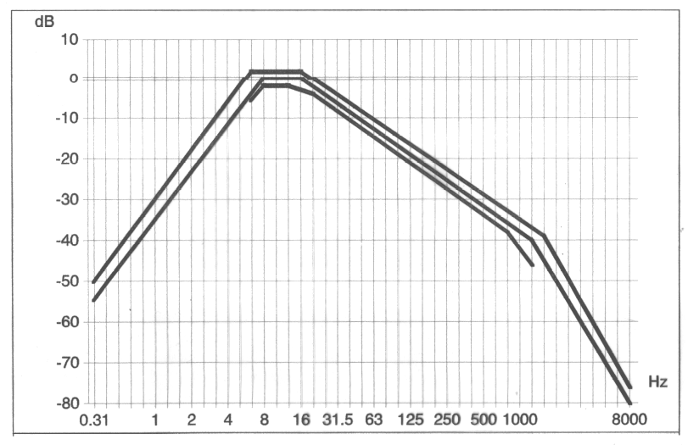
18. árra. Kéz - kar rezgéseknél alkalmazott súlyozószűrő

A súlyozott egyenértékű rezgésgyorsulás alkalmazása esetén határgörbék (részletesen lásd @@2. fejezet@@2. fejezet@@@) helyett elegendő ez az egyetlen konstans számérték a határérték előírására. Ha ugyanis a rezgés jellegéhez tartozó határgörbét megszorozzuk a súlyozószűrő frekvencia átviteli jelleggörbéjével, akkor egy olyan állandó értéket kapunk, amely független a frekvenciától (19. ábra).

lga_{eff}
[m/s²]
lgf [Hz]
a_{0x}
határgörbe
bemenő jel
szűrt jel
súlyozó szűrő karakterisztikája
19. ábra. Súlyozott egyenértékű rezgésgyorsulás előállítása

Tehát ha a vizsgált rezgésgyorsulás amplitúdóspektruma alatta marad a vonatkozó határgörbének, akkor a súlyozott egyenértékű rezgésgyorsulás amplitúdóspektruma is mindenütt biztosan alatta marad a határgörbe kezdeti a_{ox} ordinátájának. Ezért a rezgések károsító hatásának megítélésére vonatkozó előírások általában súlyozott egyenértékű rezgésgyorsulás megengedhető maximális értékét szabják meg határértékként. Rezgésmérő műszerekben a súlyozott egyenértékű rezgésgyorsulást előállító szűrő viszonylag egyszerű áramkörök segítségével megoldható, de manuálisan is számítható:

70. képlet. $a_{\text{eq}}=\sqrt{\sum_{j=1}^{n}{a_{\text{eqj}}⋅K_{\text{tj}}^{2}}}$,

ahol:
a_{eqj}: a j-edik oktáv-, ill. tercsávban mért effektív rezgésgyorsulás (m/s²),
K_{tj}: a j-edik oktáv-, ill. tercsávhoz tartozó súlyozó tényező,
n: az oktáv-, ill. tercsávok száma,
oktávsáv: az a frekvenciatartomány, amelyen belül a másodpercenkénti rezgésszám megkétszereződik,
tercsáv: az oktávsáv harmadát átfogó frekvenciatartomány.

A súlyozó tényezők értékét a vonatkozó előírások adják meg.

A kézre és karra ható munkahelyi rezgések esetén alkalmazandó frekvenciasúlyozó szűrő csillapítási értékeit a frekvencia függvényében az 1. táblázatban mutatjuk be.

1. táblázat. Kézre és karra ható rezgések súlyozószűrője
Frekvencia  [Hz] | A szűrő csillapításának értéke  [dB]
6,3 | 0
8,0 | 0
10,0 | 0
12,5 | 0
16 | 0
20 | -2
25 | -4
31,5 | -6
40 | -8
50 | -10
63 | -12
80 | -14
100 | -16
125 | -18
160 | -20
200 | -22
250 | -24
315 | -26
400 | -28
500 | -30
630 | -32
800 | -34
1000 | -36
1250 | -38
[MSZ ISO 5349:1991. Rezgésmérés. A kézre ható munkahelyi rezgések.]

